Фитбол-гимнастика - как одно из инновационных направлений физкультурно - оздоровительной работы в ДОУ

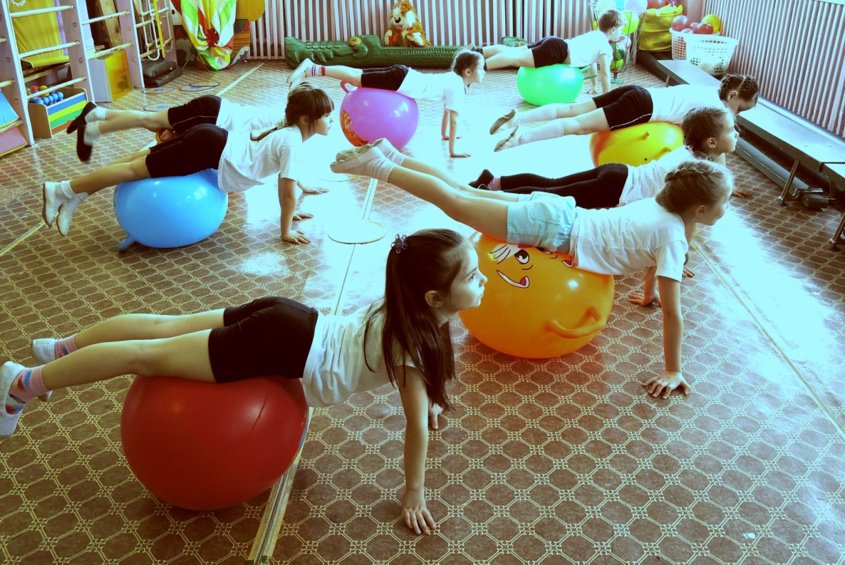

Проблема ухудшающего здоровья детей становится приоритетной национальной проблемой. Многие специалисты говорят сегодня о психической, физической, биологической деградации. Создаётся генная инженерия. Накопленные нарушения в здоровье уже в третьем поколении передаются по наследству.

Сказать, что проблема ухудшающего здоровья детей не волнует наше общество, нельзя. Напротив, предпринимаются разные попытки исправить положение, найти наиболее эффективные пути, методы, технологии её решения. Занимаются этим как учёные, так и практики. Эти же проблемы волнуют и работников дошкольных учреждений, ежедневно осуществляющих оздоровительно - образовательно-воспитательный процесс. Среди многих факторов, влияющих на состояние здоровья детей, по интенсивности воздействия физическое воспитание занимает особое место. Ведь чем активнее вовлечение ребенка в мир движений, тем богаче и интереснее его физическое и умственное развитие, крепче здоровье. Но в условиях возрастания объема учебно-познавательной деятельности двигательная активность стала занимать более чем скромное место в жизни современного ребенка-дошкольника. Он все больше времени проводит за компьютерными играми, просмотром телепередач.
В связи с этим актуальной становится проблема поиска эффективных путей укрепления здоровья ребенка, коррекции недостатков физического развития, профилактики заболеваний и увеличения двигательной активности детей, формирования у них интереса к физической культуре.
В последнее время отмечается тенденция к использованию нетрадиционных форм работы по оздоровлению детей дошкольного возраста. Одной из таких форм является гимнастика на фитбол-мячах.
Фитбол в переводе с английского языка означает «мяч для опоры», который используется в оздоровительных и профилактических целях. Упражнения на мячах доступны всем, так как они обладают положительным оздоровительным и профилактическим эффектом.

Полезные свойства мяча

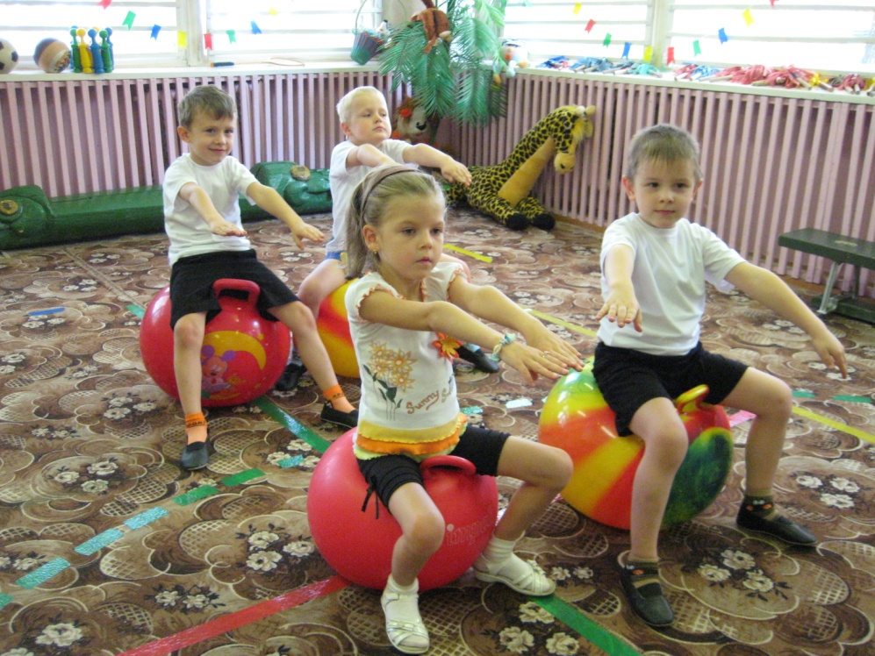
Занятия фитбол – гимнастикой вызывают большой интерес, как у детей, так и у взрослых. Яркий, разноцветный мяч воздействует на психическое состояние и физиологические функции человека. Тёплые цвета (красный, оранжевый) повышают активность, усиливают возбуждение центральной нервной системы. Эти цвета обычно выбирают активные дети с холерическими чертами характера. Холодные цвета (синий, фиолетовый) оказывают успокаивающее действие.
Их обычно выбирают дети с флегматическими чертами, спокойные, чуть заторможенные, инертные. Жёлтый и зелёный цвета способствуют проявлению выносливости. С помощью цвета можно регулировать психоэмоциональное состояние ребёнка. Велика сигнальная роль цвета в предупреждении травматизма. Музыкальное сопровождение занятий, способствует повышению работоспособности, развитию координации движений, воспитывает у занимающихся чувство и понимание ритма, такта, мелодии и соответствующей им красоты и выразительности движений, музыкального вкуса.
Красивая, с выразительной мелодией музыка организует, дисциплинирует группу, обладает большим эмоциональным воздействием. Музыка помогает добиваться заданного характера движений, темпа, амплитуды, нужного напряжения мышц и ускоряет процессы овладения техникой движения.
В то же время, большое влияние на оздоровление физического и психического состояния детей дошкольного возраста, развитие их двигательного творчества и формирование эстетического вкуса оказывает использование в физкультурно-игровой деятельности различных танцевальных движений фитбол-аэробики, что обусловлено большим эмоциональным воздействием танца. Сам танец имеет большую воспитательную ценность: наряду с разучиванием движений создаётся определённый художественный образ. С помощью танцевальных движений можно воспитывать внимание, умение ориентироваться во времени и пространстве. Танцующий человек испытывает неповторимое ощущение от свободы и легкости своих движений, от умения владеть своим телом; его радуют точность и красота, с которой он выполняет танцевальные упражнения.
Кроме цветового, музыкального влияния на организм мячи обладают ещё и вибрационным воздействием. За счет механической вибрации и амортизационной функции мяча при выполнении упражнений улучшаются обмен веществ, кровообращение и микродинамика в межпозвоночных дисках и внутренних органах, эти упражнения оказывают благоприятное воздействие на позвоночник, суставы и окружающие ткани, что способствует профилактике и коррекции осанки.
Сочетание музыкального сопровождения, танцевальных движений и эффект механической вибрации – вот тот оздоровительный эффект, который дают фитбол-мячи.
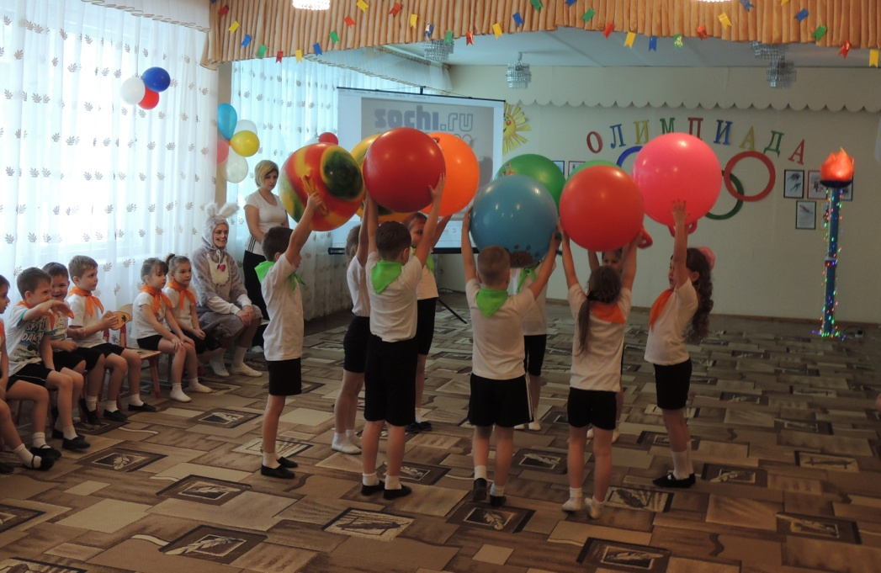

Упражнения на мячах способствуют тренировке вестибулярного аппарата, развивают координацию движений и функцию равновесия, содействуют развитию двигательных способностей и повышают эмоциональный фон занятий, вызывая положительный настрой. Занимающиеся меньше болеют, у них появляется чувство радости, удовольствия, хорошего настроения. На положительно эмоциональном фоне быстрее и эффективнее проходит процесс обучения любым двигательным умениям и навыкам. Упражнения, сидя на мяче по своему физиологическому воздействию используются для профилактики и лечения таких заболеваний, как остеохондроз, сколиоз, неврастения, заболевания лёгких, желудочно-кишечного тракта и др. Мячи позволяют индивидуализировать лечебно-воспитательный процесс и корригировать имеющиеся нарушения осанки, плоскостопия. При выполнении физических упражнений в работу одновременно включаются двигательный, вестибулярный, зрительный и тактильный анализаторы, что усиливает положительный эффект от занятий на фитболах. Дети, занимающиеся фитбол – гимнастикой, меньше болеют, у них улучшается осанка, внимание, настроение, появляется чувство радости. На положительном эмоциональном фоне быстрее и эффективнее проходит процесс обучения двигательным умениям и навыкам. Фитбол-гимнастика проводится на больших мячах, выдерживающих вес до 300 кг. На занятиях используют фитболы различного диаметра, в зависимости от возраста и роста занимающихся.
Требования к фитбол-гимнастике.
1. Основные правила занятий с мячом:
- угол, сформированный туловищем и ногами в положении сидя должен быть больше, чем 90°.
- не пытаться перелезть через мяч сзади, садитесь на него только спереди.
-на занятиях необходимо использовать устойчивые, правильно надутые мячи.
- необходимо регулярно проверять осанку, особенно «S-образную» форму спины и правильность посадки.
- ноги занимающегося, должны всегда находиться в контакте с полом. Тело (рука или ягодицы) должно постоянно поддерживаться мячом.
- нельзя пользоваться мячом, размер которого слишком мал для ребенка. Это может стать причиной неправильной осанки и даже вызвать боль.
- недостаточно надутый мяч приводит к неправильной посадке.
- необходимо избегать внезапных, неуправляемых движений мышцами. «Обе ноги постоянно и одновременно должны касаться пола на протяжении всей тренировки с мячом».
- при работе с мячом качество должно преобладать над количеством.

2. Основные требования к мячам- фитболам.
1) Размер мяча:
Мяч должен быть надут так, чтобы под весом тела поверхность контакта с полом увеличилась совсем немного. Должны быть возможными упругие подскоки. Как указано на упаковке, мячи выдерживают нагрузку до 300 кг.
2) Одежда:
Удобная спортивная одежда. Оптимальный вариант — босиком или легкая спортивная обувь с не скользкой подошвой.
3) Покрытие для пола:
- Поверхность пола должна быть ровной и гладкой.
(Гимнастический мат, пол, покрытый ковром или специальным линолеумом, в редких случаях паркет)
- Необходимо убедиться, что в помещении нет колющих и режущих предметов. (Проверьте, нет ли каких-либо булавок или металлических застежек на одежде, которые могут проколоть мяч)
Помните также, что риск прокола мяча существенно возрастает при использовании его на улице.
4) Место для выполнения упражнений:
Сохранять безопасную дистанцию во всех направлениях.
Помещение должно быть приспособлено для занятий физкультурой.
5) Хранение фитболов:
Держать мяч вдали от нагревательных приборов, а также не допускать их долгого пребывания под прямыми лучами солнца (свыше 30 градусов), так как материал, из которого сделаны мячи, может расплавиться. Правильное обращение и соблюдение мер предосторожности позволит использовать один и тот же мяч долгие годы даже в том случае, если его будут сдувать и надувать очень часто.
Игры с фитбол - мячами
«Мишка бурый».
Медведь сидит в берлоге (на мяче), дети прыгают к нему на мячах, со словами:
Мишка бурый, мишка бурый,
Почему такой ты хмурый?
Медведь:
Я медком не угостился,
Вот на вас и рассердился..
После этого медведь ловит детей, как и в игре ловишки.
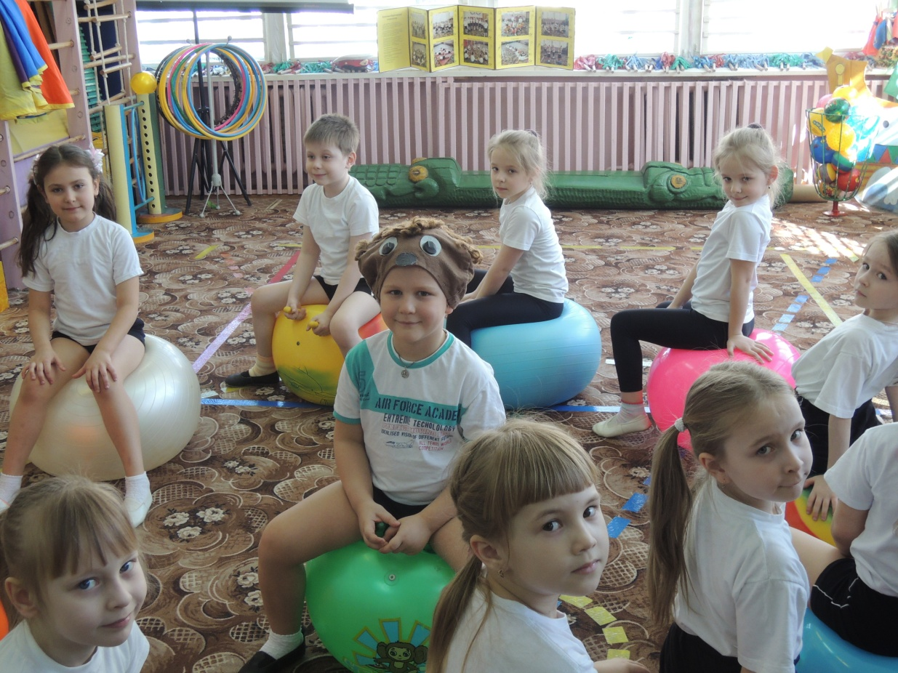
Зайцы и волк
Мячи врассыпную разбросаны по залу. Дети — «зайцы» скачут на двух ногах по залу, воспитатель при этом приговаривает следующие слова:
Зайцы скачут: скок, скок, скок.
На зеленый на лужок,
Травку щиплют, кушают,
Осторожно слушают:
Не идет ли волк?
Воспитатель кричит: «Волк!» Все зайцы должны быстро спрятаться за свой домик-мяч.
Утки и собачка
Игра проводится как и предыдущая. Дети, имитируя уток, подходят к «собаке», которая лежит у себя в конуре. Воспитатель вместе с детьми говорит: Ты, собачка, не лай, Наших уток не пугай. Утки наши белые Без того несмелые.
При этом непослушная «собачка» выскакивает и догоняет уток, которые убегают на свои мячи и садятся на них.

«Стоп, хоп. раз»
Так же игра на концентрацию внимания. Дети иду по кругу друг за другом, отбивая мяч от пола. На сигнал «Стоп» останавливаются и стоят в течение 3 сек, затем 5, 10 сек. На сигнал «Хоп» — двигаются поскоком, мяч держа перед собой, а когда звучит «Раз» поворачиваются вокруг своего мяча и продолжаю движение в первоначальном направлении. Из игры выходит тот, кто ошибается и кто шевелится при сигнале «Стоп».
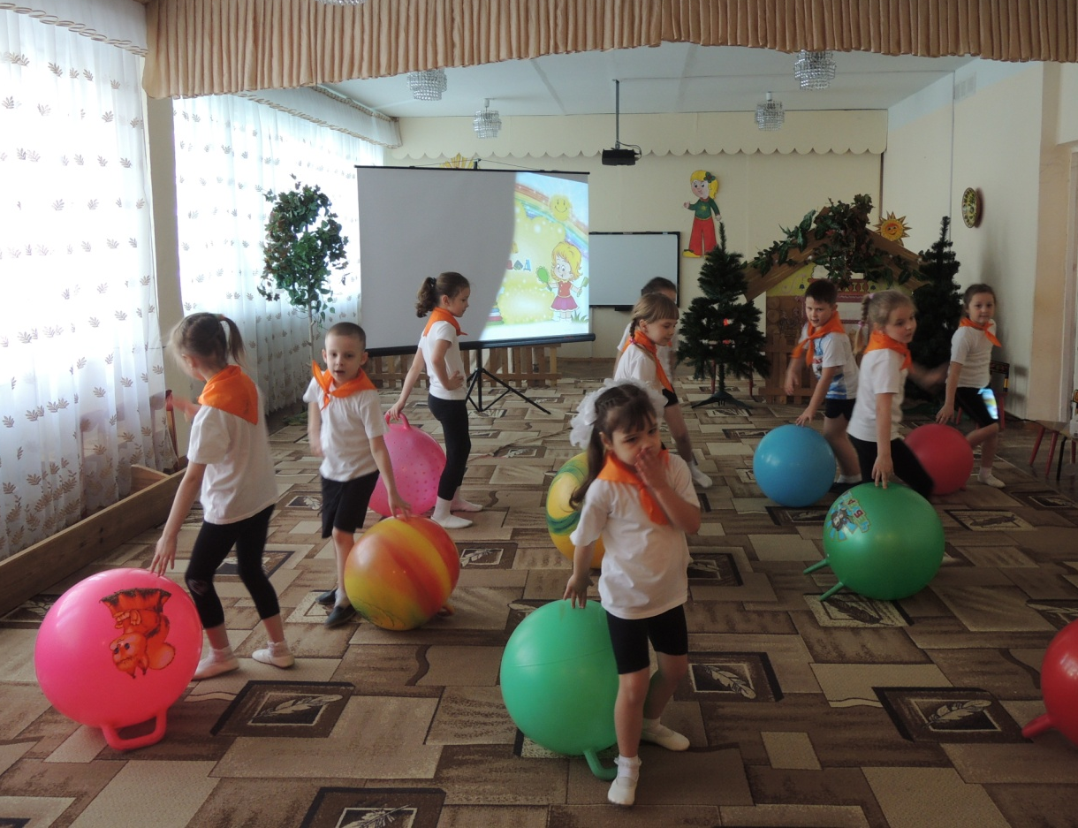
Утки и охотник
Двумя полосками на полу обозначается с одной стороны «озеро», с другой «камыши». В «камышах» сидит охотник. Дети-«утки» в положении на четвереньках толкают мяч головой до «камышей». Воспитатель при этом говорит следующие слова:
Ну-ка, утки,
Кто быстрей
Доплывет до камышей?
Самой ловкой
За победу
Сладкое дадут к обеду.
После того, как ведущий проговорит все слова, «охотник» может сбивать «уток» своим мячом. Награждается та «утка», которая благополучно добралась до «камышей».
Лиса и тушканчики
Выбирается один ребенок-«лиса», задача которого — переловить всех других детей-«тушканчиков». Воспитатель объявляет: «День!», и тогда все «тушканчики» прыгают на своих мячах по всему залу, кто куда хочет. Как только звучит команда «Ночь!» — все «тушканчики» замирают, приняв ту позу, в которой их застала команда. «Лиса» может съесть любого, кто шевелится.
Быстрая гусеница
Играют две команды детей. Каждая команда — это «гусеница», где все участники соединяются друг с другом с помощью мячей, которые они удерживают между собой туловищем. По команде, кто быстрее доберется до финиша, дети начинают движение гусеницы. Выигрывает самая быстрая команда, не разорвавшая «гусеницу» и не уронившая мяч.
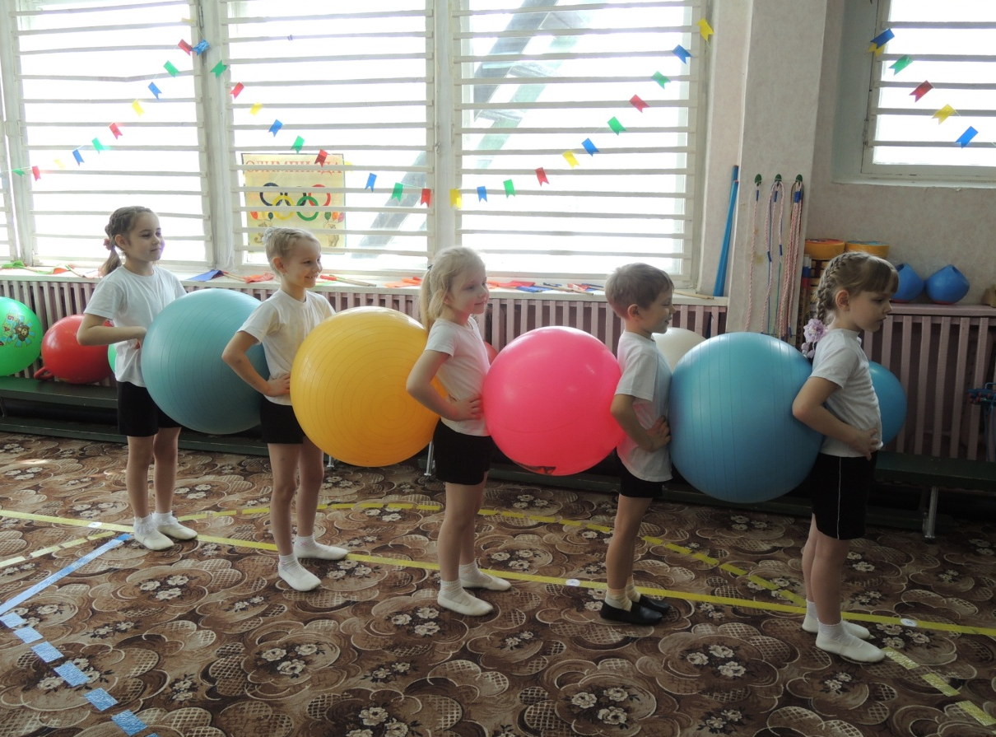

Быстрая гусеница
Играют две команды детей. Каждая команда — это «гусеница», где все участники соединяются друг с другом с помощью мячей, которые они удерживают между собой туловищем. По команде, кто быстрее доберется до финиша, дети начинают движение гусеницы. Выигрывает самая быстрая команда, не разорвавшая «гусеницу» и не уронившая мяч.
Цапля и лягушки
Длинной веревкой посреди зала обозначается болото. В нем живет «цапля». Другие дети группы — «лягушки» прыгают на мячах по болоту и говорят:
Мы веселые лягушки,
Мы зеленые квакушки,
Громко квакаем с утра:
Ква-ква-ква,
Да ква, ква, ква!
«Лягушки» останавливаются, замирают и внимательно слушают слова цапли, которая ходит вокруг болота, высоко поднимая ноги, и говорит:
По болоту я шагаю,
И лягушек я хватаю.
Целиком я их глотаю.
Вот они, лягушки,
Зеленые квакушки.
Берегитесь, я иду,
Я вас всех переловлю.
После этих слов «цапля» должна поймать как можно больше прыгающих лягушек.
Угадай, кто сидит на мяче
Дети стоят в кругу. Ведущий с закрытыми глазами находится в центре круга. Играющие перекатывают мяч за спинами, при этом считая до десяти. Ребенок, который получил мяч на счет «десять», быстро садится на него. Ведущий пытается отгадать по форме рук и голосу, кто сидит на мяче. Ведущий. Ну-ка, руки покажи, мячик у тебя, скажи?
Играющий ребенок(по возможности изменив голос). Ты глаза не открывай, а по слуху отгадай. Кто я?
Успей передать
Дети стоят по кругу и по команде начинают передавать мяч из рук в руки. По команде «Стоп!» мяч останавливается на каких-либо двух играющих. Остальные дети хором кричат: «Раз, два, три — беги!». Один ребенок бежит вправо за кругом играющих, другой влево; считается выигравшим тот, кто быстрее вернется к мячу.

